新疆哈密市第十二中学2020-2021学年第一学期期末考试八年级物理测试卷

**一、选择题：（每题3分，共36分）：**

|  |  |  |  |  |  |  |  |  |  |  |  |  |
| --- | --- | --- | --- | --- | --- | --- | --- | --- | --- | --- | --- | --- |
| **题号** | **1** | **2** | **3** | **4** | **5** | **6** | **7** | **8** | **9** | **10** | **11** | **12** |
| **答案** |  |  |  |  |  |  |  |  |  |  |  |  |

1.下列数据中最接近事实的是（ ）

A．乒乓球的直径约0.4 m B人步行的速度为5 m/s

C洗澡水的温度是100℃　 D课桌高约为700㎜

2.下列物态变化的过程中，吸收热量的一组是（ ）

① 春天，冰雪融化汇成溪流 ② 夏天自来水管“出汗”

③ 秋天，草丛上凝结出露珠 ④ 冬天，冰冻的衣服晾干

A．①② B．②③ C．①④ D．③④

3.在28℃的室内，将一支温度计从装有酒精的瓶中抽出，它的示数将（ ）

A. 下降 B. 上升 C. 先下降后上升 D. 先上升后下降

4．海波的熔点是48.50C，当把海波加热到48.50C时，海波的状态是（ ）

A. 一定是固态 B. 一定是液态 C. 一定是固液并存状态 D.以上都有可能

5..根据密度的公式ρ=m/v，下列说法正确的是 （ ）

A. 同种物质的密度ρ只跟其质量成正比 B. 同种物质的密度ρ只跟其体积成反比。

C. 同种物质的质量m跟其体积体积V成正比 D.  同种物质的密度ρ与现状有关。

6.李白在《望天门山》中写道“两岸青山相对出，孤帆一片日边来”其中写道“青山”和

“孤帆”的运动所选的参照物分别是 （ ）

A 帆船、河岸 B 河岸、帆船、 C 青山、太阳、 D 青山、划船的人

7.一块金属放入盛满酒精的杯中，杯中溢出8g酒精；将该金属块放入盛满水的杯中时，溢出水的质量为

(ρ酒=0.8×103㎏/m3)（ ）

A．大于8 g B．小于8 g C．等于8 g D．无法确定

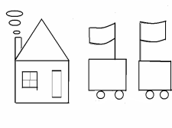8.观察图中的烟和小旗，关于甲、乙两车相对于房子的运动情况，下列说法中正确的是（ ）

A. 甲、乙两车一定向左运动 B. 甲、乙两车一定向右运动

C. 甲车可能运动，乙车向右运动 D. 甲车可能静止，乙车向左运动

9.一列长300m的货车以30m/s的速度在平直轨道上匀速行驶，通过一座大桥需要40S，则

桥长是（ ） A. 600m B. 1200m C. 900m D.1500m

10.1㎏的水结成冰的过程中，下列说法正确的是（ ）

1. 质量变小，密度也变小 B．质量不变，密度也不变

C质量变小，密度不变 D质量不变，密度变小

11.站在河岸上的人看见水中的鱼，其实看到的是 （ ）

A、鱼的虚像，较鱼的实际位置深； B、鱼的虚像，较鱼的实际位置浅

C、鱼的实像，较鱼的实际位置浅 D、鱼的实像，较鱼的实际位置深

12.甲、乙两物体做匀速直线运动，速度之比是3：1，通过的路程之比是2：3，那么甲、乙两物体所用的时间之比是（ ）

A.2：9 B. 2：1 C. 9：2 D. 1：2

1. **填空题：（每空1分，共24分）**

13.所有气体，在______降到足够低时都可以液化．液化石油气是在常温下用______的办法把石油气液化装在钢罐里。

14.铝的密度是2.7×103kg/m3，它表示 。将一个铝块压成铝饼，它的质量 （选填“变大”、“变大”和“不变”），密度 （选填“变大”、“变大”和“不变”）。

15. 某中学运动会上百米比赛时，场下坐席上的观众认为最前面的同学跑得最快，这是采用了相同 ，比较 的方法；小阳和小光分别是两个小组的百米第一，若要比较他俩谁更快，就要采用比较 的方法。（以上三空选填“时间”或“路程”）

16. 我们以 为单位来表示声音强弱的等级。当人们感觉室外的噪声过大时，习惯于关闭门窗，从控制噪声角度分析，这是在 中减弱噪声。

17.我国古代就有光现象的描述，如“捞不到的是水中月，摘不到的是镜中花”.“潭清疑水浅”.其中“水中月”.“镜中花”是光的________现象；“疑水浅”是光的______现象。

18．在无其他任何光源的情况下，舞台追光灯发出的红光，照在穿白上衣、绿裙子的演员身上，观众看到她的上衣是 色，裙子是 色。

19.如图所示，物体长度为 cm，体温计分度值为 ℃，示数为 ℃。

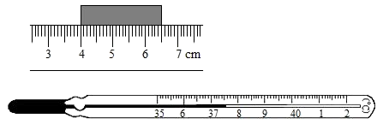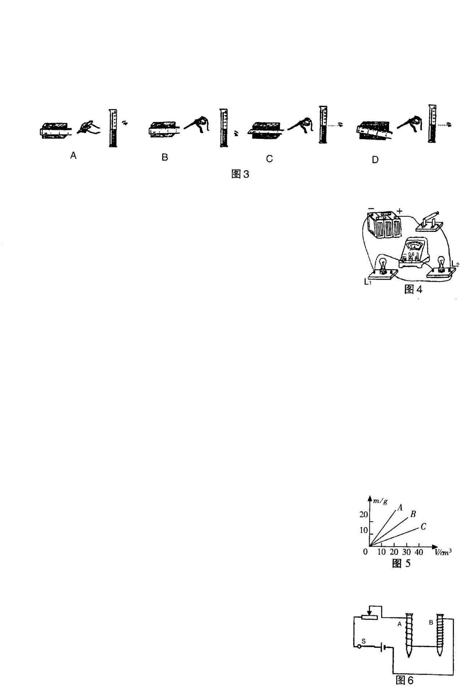20.如右图所示是A、B、C三种物质的质量m与体积V的关系图线。由图可知，A、B、C三种物质的密度ρA、ρB、ρC 之间的大小关系是 。

21.近视眼看不清远处的物体，远处的物体所成像在视网膜前面，需戴 透镜矫正；远视眼看不清近处的物体，近处的物体所成像在视网膜后面，需戴 透镜矫正。

22. 下列现象属于哪种物态变化

（1）放在箱子里樟脑球时间长了变小（ ） （2）冬天屋顶上霜的形成 （ ）

（3）洒在地上的水干了 （ ） （4）煮菜锅里冒出的“白气” （ ）

**三、作图题（每小题2分，共4分）**

23.S为发光点，试画出经平面镜MN反射后通过A点的反射光线并完成光路图。

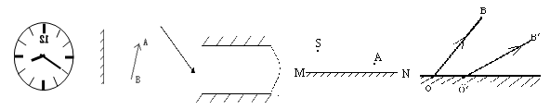

1. 如图所示，凸透镜的主光轴与水面相平，F是凸透镜的焦点，一束与水面平行的光射到凸透镜上，经凸透镜折射后在水面上发生反射和折射。请画出：经透镜后的折射光线和反射光线和进入水中光线的大致位置。

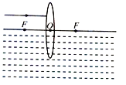

**四、实验,探究题（每空2分，共26分）**

25.如图所示，在“测量平均速度”的实验中，提供的实验器材有：木板（长为80.0cm，底端有金属挡板）、小车（长15.0cm）、停表、木块.  
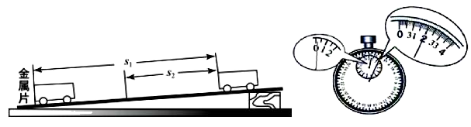  
（1）该实验的原理是： 。  
（2）实验时应保持斜面的倾角较 （大/小），这是为了减小测量 （选填“路程”或“时间”）时造成的误差。  
（3）一次实验中，小车完全在斜面上运动时路程最长的情况下，从静止开始运动，全程所用时间如图所示，则小车的平均速度为 m/s。

26. 小华用光具座、凸透镜、蜡烛，光屏和度尺等实验器材，探究“凸透镜成像的规律”。  
（1）为了测量凸透镜的焦距，让一束平行于主光轴的光射向凸透镜，移动光屏，直到光屏上出现最小，最亮的光斑，用刻度尺测出充斑到凸透镜中心的距离，如图甲所示，凸遵镜焦距为 cm；  
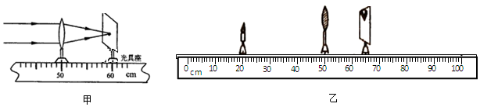  
（2）将凸透镜固定在光具座50cm刻度线处，蜡烛放置在光具座20cm刻度线处，点燃蜡烛，左右移动光屏，出现图乙所示现象（成像清晰），为使像呈现在光屏中央，应将光屏向 （选填“上”或“下”）调节；  
（3）保持凸透镜位置不变，调整烛焰中心、透镜中心和光屏中心在同一高度，将蜡烛移至34cm刻度线处，移动光屏，直到光屏上再次出现清晰的像，该像是倒立、 （选填“放大”、“缩小”或“等大”）的实像。  
（4）完成步骤（3）后，保持凸透镜位置不变，将蜡烛继续向左移动10.0cm，仍要在光屏上得到清晰的像，光屏应向 （选填“左”或“右”）移动一段距离：透镜位置不变，将蜡烛移到光具座45cm处，此时小华应站在 （填“蜡烛”或“光屏”）一侧，观察蜡烛的像。

27. 科学探究是物理学科的重要组成部分。如下是“探究水沸腾时温度变化的特点”的实验。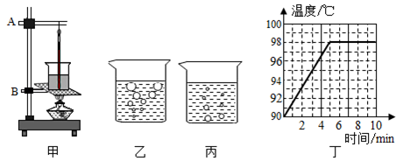  
（1）图甲是某小组同学组装的实验装置，安装温度计时出现的错误是 。  
（2）图乙、丙是小组同学在实验中观察到的两种不同的实验现象，其中 图是水沸腾时的情况。  
（3）根据实验数据，作出了水的温度随时间变化的图象，如图丙所示，由图象可知，在当时条件下，水的沸点是 ℃。分析该图还可知水沸腾时温度特点是 。   
**五、计算题（写出必要的文字说明，每题5分）**

28．一空心铝球，质量为27g，体积为30cm³，请通过计算说明它是空心的。如果在球的空心部分注满水，总质量是多少？

29．一司机驾车前行，突然发现前面80米处有障碍物，司机从发现险情到踩刹车制动需要的反应时间为0.75S，这段时间内汽车保持原速度前行了15米，汽车制动后还要向前滑行30米才能停下，求：

①汽车制动前的速度 ② 若司机酒后驾车，反应时间是平时的4倍，请判断该汽车能否撞上障碍物？